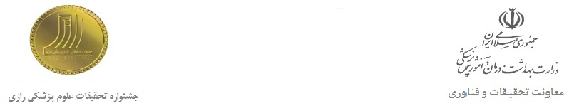

اطلاعات عمومی:

نام و نام خانوادگی: کدملی :

سال تولد : محل تولد :

مرتبه علمی:آخرین مدرک تحصیلی :

رشته تحصیلی : محل خدمت:

پست الکترونیک:تلفن همراه:

اطلاعات اختصاصی:

**عنوان اختراع 1:**

**درصد مشارکت داوطلب:**

گواهی ثبت اختراع داخلی : □دارد □ندارد

پتنت خارجی : □دارد □ندارد

به مرحله تولید انبوه رسیده است؟ □بلی □خیر

**عنوان اختراع 2:**

**درصد مشارکت داوطلب :**

**گواهی ثبت اختراع داخلی :□دارد □ندارد**

**پتنت خارجی :□دارد □ندارد**

**به مرحله تولید انبوه رسیده است؟ □بلی □خیر**